**ICS 77.120.99**

**CCS H13**



中华人民共和国国家标准

GB/T 33817—XXXX

|  |
| --- |
| 代替GB/T 33817-2017 |

铜及铜合金管材内表面碳膜和碳

含量的测定方法

Method for determination of the carbon film and

carbon content on the inner surface of copper and copper-alloy tube

预审稿

|  |
| --- |
|  |
|  |

XXXX - XX - XX发布 XXXX - XX - XX实施

国家市场监督管理总局国家标准化管理委员会发布

前 言

本文件按照GB/T 1.1-2020《标准化工作导则 第1部分：标准化文件的结构和起草规则》的规定起草。

本文件代替GB/T 33817－2017《铜及铜合金管材内表面碳含量的测定方法》，与GB/T 33817－2017相比，除结构调整和编辑性改动外，主要技术变化如下：

1. 增加了规范性引用文件；
2. 更改了清洗用的有机试剂（见5.3、5.4，2017年版的4.3、4.4）；
3. 增加了一种清洗剂（见5.6）；
4. 更改了甘露醇标准溶液浓度（见5.9、5.10，2017年版的4.7、4.8）；
5. 删除了试剂碱石棉、无水高氯酸镁（见2017年版的5.2）；
6. 增加了设备鼓风干燥箱、电子天平（见6.2、6.3）；
7. 更改了试样的清洁方法-方法A（见表1，2017年版的表1）；
8. 增加了试样的清洁方法-方法D（见表1）；
9. 更改了残碳含量试样的清洁、全碳含量试样的清洁（见7.2.2、7.2.3，2017年版的6.2.2、6.2.3）；
10. 增加了回流冷凝装置示意图（见图2）；
11. 更改了试样面积上限（见7.3.2，2017年版的6.3.2）；
12. 删除了测定次数（见2017年版的7.2）；
13. 更改了管式电炉工作温度（见8.2，2017年版的7.3）；
14. 更改了空白试验试样要求（见8.3.2，2017年版的7.4.2）；
15. 删除了校正试验（见2017年版的7.5）；
16. 增加了仪器校准（见8.4）；
17. 增加了碳试验质量的说明（见8.5.5）；
18. 更改了试样内表面积的计算公式（见9.1，2017年版的8.1）；
19. 增加了测量结果的可接受性及最终报告结果的确定（见第11章）；

请注意本文件某些内容可能涉及专利。本文件发布机构不承担识别专利的责任。

本文件由中国有色金属工业协会提出。

本文件由全国有色金属标准化技术委员会（SAC/TC243）归口。

本文件起草单位：浙江省冶金产品质量检验站有限公司、浙江海亮股份有限公司、中铝洛阳铜加工有限公司、广东龙丰精密铜管有限公司、 宁波金田铜管有限公司。

本文件主要起草人：

本文件2017年首次发布为GB/T 33817－2017；本次为第一次修订。

铜及铜合金管材内表面碳膜和碳含量的测定方法

1. 范围

本文件描述了铜及铜合金管或管件内表面碳膜的定性分析和碳含量定量测定方法。

本文件适用于铜及铜合金管或管件内表面碳膜定性分析和碳含量定量测定，内表面碳含量定量测定测量范围为5 mg/m2~500mg/m2。

1. 规范性引用文件

下列文件中的内容通过文中的规范性引用而构成本文件必不可少的条款。其中,注日期的引用文件，仅该日期对应的版本适用于本文件；不注日期的引用文件，其最新版本(包括所有的修改单)适用于本文件。

GB/T 26303.1 铜及铜合金加工材外形尺寸检测方法 第1部分 管材

GB/T 40139 材料表面积的测量 高光谱成像三维面积测量法

T/CNIA 0201 铜及铜合金密度测定方法

1. 术语和定义

下列术语和定义适用于本文件。

**残碳 residual carbon**

***C*R**

以单质形式存在的碳。

**潜碳 potential carbon**

***C*P**

以有机化合物形式存在的碳（如：有机化合物：油，油脂等）。

**全碳 total carbon**

***C*T**

残碳和潜碳的总和。

**碳膜 carbon film**

有机润滑剂在退火过程中未能完全烧净,而残留附着于铜管表面形成的膜,其状态为黑色膜,也可以是透明膜。

1. 内表面碳膜定性分析
   1. 方法提要

在室温下用硝酸（1+3）处理铜管试样，通过观察酸液表面是否形成膜样物质判定铜管内表面是否存在碳膜。

* 1. 试剂

硝酸（1+3）

* 1. 试样

铜及铜合金管或管件应使用砂纸或其他合适的方式去除进行试验的管材外表面区域所有的痕迹。用适当的工具获取面积1000mm2~2000mm2的试样。

* 1. 试验步骤

把试样块放入烧杯中，在室温下加入硝酸（4.2），将试样块淹没。

当溶液变成蓝色时，将试样块取出，并用少量去离子水冲洗，冲洗下来的去离子水应收集到硝酸溶液中。

* 1. 碳膜的判定

用10倍的放大镜观察试验后的硝酸溶液：

a) 如果未发现任何现象，或仅看见微小的物质，则判定没有碳膜。

b) 如果能清楚地看见一层膜浮于表面，则有可能就是碳膜或氧化膜。

c) 为了区分是碳膜还是氧化膜，应加热烧杯，使酸溶液沸腾约5 min。如在加热试验中，该膜被分解或仅剩微小物质，则判定为没有碳膜。假若该膜没有改变，则判定为有碳膜。

1. 内表面碳含量定量测定
   1. 方法提要

在氧气流中将铜及铜合金管或管件残碳含量试样及全碳含量试样加热到一定温度，燃烧其内壁上存在的碳。用红外吸收光谱法测定产生的二氧化碳，通过对试样进行不同方式的清洁，分别测定残碳及全碳的含量。潜碳含量通过全碳量减去残碳量计算得出。

* 1. 试剂

除非另有说明,在分析中仅使用确认为分析纯的试剂和实验室二级水。

* + 1. 去离子水（不含二氧化碳）：将去离子水煮沸30min，在冷却至室温的过程中通氧气（5.2.11）15min，使用前制备。
    2. 异丙醇。
    3. 丙酮。
    4. 1,1,2-三氯乙烷。
    5. 石油醚。
    6. 硝酸（1+1）。
    7. 甘露醇（GR）
    8. 甘露醇标准溶液A：称取1.2640g甘露醇（C6H14O6，预先经100 ℃～105 ℃烘干并置于干燥器中冷却至室温），置于100 mL的烧杯中，加去离子水（5.2.1）溶解。移入500 mL容量瓶中，以去离子水（5.2.1）稀释至刻度 ，混匀。此溶液1 mL含1000μg 碳。
    9. 甘露醇标准溶液B：移取25.00 mL甘露醇标准溶液A（5.2.8）于250 mL容量瓶中，以去离子水（5.2.1）稀释至刻度 ，混匀。此溶液1 mL含100μg 碳。
    10. 二氧化碳气体（最低质量纯度99.99 %）。
    11. 氧气（最低质量纯度99.99 %）：可通过净化装置净化到99.99%纯度的氧气。
  1. 仪器设备
     1. 管式炉加热-红外分析碳硫仪，示意图如图1所示。也可以是市场

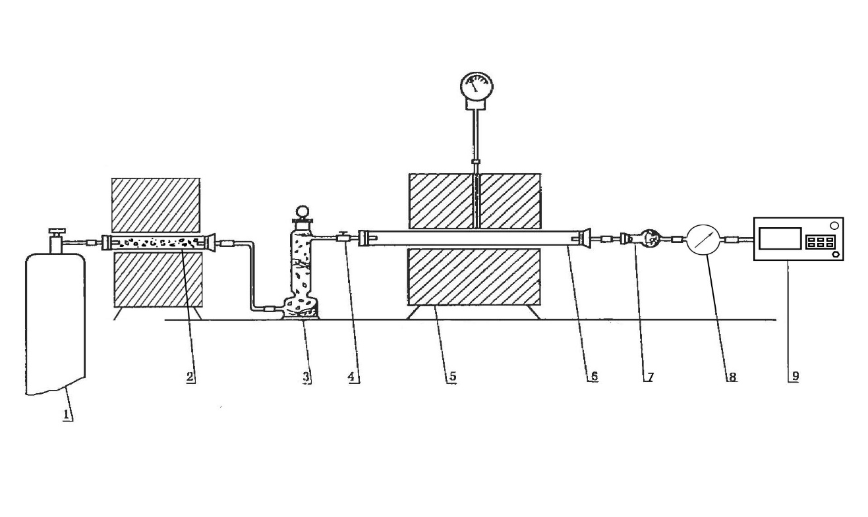

标引序号说明：

1——氧气瓶：附氧气表、减压阀。

2——净化炉：盛满氧化铜，可以使温度维持在450℃～500℃。

3——干燥塔：下部盛碱石棉，上部盛无水高氯酸镁，中间隔玻璃棉，塔顶塔底均铺有玻璃棉。

4——三通活塞：辅助调节氧气流量。

5——管式电炉：温度可以加热至800℃。

6——石英管：长度约600mm，可以承受维持800℃的温度。

7——除水除尘器：内置无水高氯酸镁。

8——流量调节器：调节流量。

9——红外吸收器：带一氧化碳转换器。

图1 装置连接示意图

* + 1. 鼓风干燥箱。
    2. 电子天平,I级。
    3. 移液器，容量1000μL。
    4. 量具，分辨力优于0.10mm。
  1. 试样
     1. 一般要求

铜及铜合金管或管件试样经清洁与制备后进行的碳含量测定，应符合下列要求：

1. 金属工具应没有涂漆；
2. 夹具的材料应为铜、铝、钢材，材料应洁净；
3. 在试样制备前，所有的切割刀和钳子等工具都应脱脂处理，脱脂处理应用带有异丙醇（5.2.2）或丙酮（5.2.3）或1,1,2-三氯乙烷（5.2.4）或石油醚（5.2.5）的软布擦拭；
4. 应有适当的保护手套以避免皮肤直接接触试样表面。
5. 在清洁操作和试验操作之间，试样应保持在无污染环境中，如清洁实验室或放有氢氧化钠小球的干燥器。试验应在试样清洁后5h之内完成，否则试样应重新清洁。
   * 1. 试样的清洁方法

试样的清洁方法见表1中的规定。

**表1 试样的清洁方法**

|  |  |
| --- | --- |
| 清洁方法 | 操作步骤 |
| 方法A | * + - 1. 将试样放入装有异丙醇（5.2.2）或丙酮（5.2.3）或1,1,2-三氯乙烷（5.2.4）或石油醚（5.2.5）溶液的回流冷凝装置中（见图2），沸腾至少5min。有争议时，将试样再次完全的浸入沸腾的溶液，至少浸泡1min。       2. 将试样从溶液中取出，竖直放置在温度80℃通风柜或者烘箱的脱脂平台至少60 s，直至溶剂挥发殆尽。   定期更换溶液。 |
| 方法B | * + - 1. 将脱脂的试样放在干净的盛放有硝酸（5.2.6）大口玻璃器皿中。小心控制放热反应，温度过高时，应用水浴冷却玻璃器皿。玻璃器皿有足够的溶液以覆盖试样。酸溶液应在每周或每制备40个试样后更新一次。       2. 将试样在溶液中浸泡，直到大量的褐色烟气(NO2)排尽。从酸液中取出试样，用去离子水（5.2.1）冲洗。操作应在通风柜里进行。       3. 将试样放入沸腾的去离子水水浴中30 s ～60 s，或用热流水(最少50℃)冲洗试样至少30 s。小心操作以确保试样的所有内壁完全浸入水浴中。去离子水应每天或每40个试样制备后更新一次。       4. 将试样从溶液中取出，竖直放置在温度80℃通风柜或者烘箱的脱脂平台至少60 s，直至水挥发殆尽或在大气中干燥。 |
| 方法C | 将管材固定在夹具中，使用锉刀去除待试验的管材外表面区域所有的痕迹，或在车床上用工具将试样表面去掉薄薄的一层。 |
| 方法D | 使用砂纸去除进行试验的管材外表面区域所有的痕迹，并用去离子水（5.2.1）洗净烘干。 |

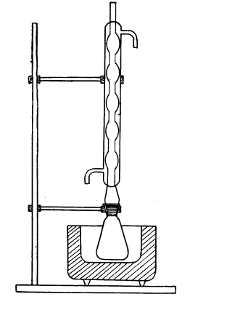

图2 回流冷凝装置示意图

* + 1. 试样的封闭方法

一般试样采用适当尺寸的硅树脂或氯丁橡胶封堵管材的一端的封闭方法。软态铜及铜合金管或管件也可将管材放置在夹具中，压扁管头一端约20 mm，将压扁的一端折叠180°，再次将管材放置在夹具中，压扁相邻一端约20 mm，将新压扁的一端折叠180°,见图3 折叠封闭方法示意图。

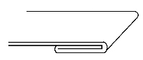

图3折叠封闭方法示意图

* + 1. 试样的清洁
       1. 残碳含量试样的清洁

对试样的内表面采用方法A清洁,然后进行封闭,对外表面采用方法B清洁,得到残碳含量试样；

也可以对试样的内表面采用方法A清洁,然后对外表面采用方法D清洁，得到残碳含量试样。

用对于硬态管材,也可以对试样的内表面采用方法A清洁,对外表面采用方法C清洁,得到残碳含量试样。

* + - 1. 全碳含量试样的清洁

对试样的外表面采用方法D清洁，得到全碳含量试样。

也可以对试样先进行封闭，然后对外表面采用方法B清洁，得到全碳含量试样。

对于硬态管材，也可以对试样的外表面采用方法C清洁，得到全碳含量试样。

* + - 1. 空白试样的清洁

直接使用方法B对试样的内外表面进行清洁，得到空白试样。

* 1. 试样的制备
     1. 对于使用方法B清洁过的试样，从塞紧或压扁的铜及铜合金管或管件端部（如需要，应先去掉端部的塞子）切除25mm左右长。
     2. 用清洁的量具测量所需的管材长度，以达到内表面积为2000mm2 ～ 5000mm2。
     3. 用清洁的方形锯或密齿的弓形锯等工具切取需要的长度，应避免试样过热。
     4. 如试样的长度大于样品放置室中规定的燃烧装置燃烧区的长度，应将管材切为两段，以便两段试样可同时进入燃烧区。如使用电动锯，也应保证与管材所有表面接触的锯面已进行脱脂处理。当对管材进行切割和锉时，应保证管样固定牢固（如置入钳子中），而无过分的扭曲。
     5. 当铜及铜合金管或管件直径超过石英管内径时，使用压扁铜及铜合金管或管件的方式得到一个内表面积符合试验要求的试样。
  2. 试验步骤
     1. 试样

取制备完毕的试样（见7.3）。

* + 1. 试样内表面面积获取
       1. 圆管试样

依据GB/T 26303.1标准测量，得到试样的长度L，内径d。测量精确到0.1 mm。

当管材太长需切为两段时，应分别测量两段的长度L1、L2,各段求和得到L。

…………………………………………（1）

式中：

S ——内表面面积，单位为平方毫米（mm2）；

d ——内径，单位为毫米（mm）；

L ——长度，单位为毫米（mm）。

* + - 1. 矩形试样

当铜及铜合金管或管件直径较大，被加工成矩形时，通过测量试样的长和宽计算得到内表面面积，按公式（2）计算。测量精确到0.1 mm。

将量具的零刻度线与试样的一个侧边缘对齐，量具的尺身与试样表面紧贴，读取试样的另一侧边数值。分别测量试样的4个边缘。试样的长为对称两个长边的平均值，试样的宽为对称两个短边的平均值。

$S=a×b$…………………………………………………（2）

式中：

S ——内表面面积，单位为平方毫米（mm2）；

a ——试样的长，单位为毫米（mm）；

b ——试样的宽，单位为毫米（mm）。

* + - 1. 均匀壁厚试样

当铜及铜合金管或管件为不规则形状，但又具有均匀的壁厚时，依据GB/T 26303.1标准测量，得到试样的厚度δ，用电子天平称量试样得到试样的质量m。按公式（3）计算。壁厚测量精确到0.1 mm。

$S=d×π×L$………………………………………………（3）

式中：

S ——内表面面积，单位为平方毫米（mm2）；

m ——试样的质量，单位为克（g）；

ρ——试样的密度，单位为克/立方厘米（g/cm3）；

δ——试样的壁厚，单位为毫米（mm）。

无氧铜、纯铜、磷脱氧铜，ρ取值8.94。其他牌号的铜及铜合金产品依据T/CNIA 0201标准测定，得到试样密度ρ。

* + - 1. 仪器法面积测量

依据GB/T 40139标准测量，得到试样内表面面积。

* + 1. 分析前的准备

通入氧气，检查整个装置的管路及活塞是否漏气。调节并保持仪器装置在正常的工作状态。接通电源，升温至800°C±10°C。

* + 1. 空白试验
       1. 在测量之前，进行两次空白试验。
       2. 取空白试验试样（见5.5.4.3、5.6），按5.6.6进行测定，空白试验试样应从该批次测试样品中制得，且与测试试样具有相同的形状和大小。空白值为两个试样测试所获得的算术平均值，空白值应不大于1.5 mg/m2。
       3. 如果空白值较大，应重新评估试样的制备和设备的空白值。
    2. 仪器校准
       1. 单标准点校准

用移液器吸取与待测试样含量接近的甘露醇标准溶液（5.3.8或5.3.9）量于石英舟中，在鼓风干燥箱中于105℃条件下烘干。按照仪器说明书的要求执行单标准点校准程序, 并至少重复分析三次, 取其平均值。

对于未知含量的待测样品, 可使用仪器自带原始工作曲线或其他相近的工作曲线, 按5.6.6对试料(8.1) 进行预分析, 得到待测样品中碳的预计含量。

* + - 1. 多标点校准
         1. 工作曲线I标准品的配置

分别吸取0μL、100μL、200μL、400μL、600μL、800μL、1000μL甘露醇标准溶液（5.3.8）于石英舟中，在鼓风干燥箱中于105℃条件下烘干。

* + - * 1. 工作曲线II标准品的配置

分别吸取0μL、100μL、200μL、400μL、600μL、800μL、1000μL甘露醇标准溶液（5.3.9）于石英舟中，在鼓风干燥箱中于105℃条件下烘干。

根据所测碳含量的范围，从工作曲线I中或工作曲线II中选择适当的3个点~4个点按5.6.6进行分析。也可以用二氧化碳气体（5.3.10）作为标准品进行分析。

* + 1. 测定
       1. 启开玻璃磨口塞，迅速将试样放入石英管内，推送至瓷管加热区中部，立即塞紧磨口塞，燃烧不少于2min。
       2. 经过燃烧和测量之后，启开玻璃磨口塞，取出试样。
       3. 分析时应能快速出峰，且不存在拖尾现象。
       4. 对于内径小于1.5mm的铜管，需要注意其毛细管效应对测定结果的影响，必要时应剖开铜管，消除毛细管效应。
       5. 按设定的仪器分析条件进行测定，计算机自动显示碳试验质量。
  1. 分析结果的计算

碳含量以mg/m2表示，为试样测试所获得的算术平均值。碳含量包括：残碳（*C*R）、全碳（*C*T）、潜碳（*C*P），分别按照公式（4）、公式（5）和公式（6）计算：

$C_{R}=(\frac{m_{R}}{S}-\frac{m_{0}}{S_{0}})×10^{6}$…………………………………………（4）

$C_{T}=(\frac{m_{T}}{S}-\frac{m_{0}}{S_{0}})×10^{6}$…………………………………………（5）

$C_{P}=C_{T}-C_{R}$…………………………………………（6）

式中：

CR——残碳，单位为毫克每平方米(mg/m2)；

CT——全碳，单位为毫克每平方米(mg/m2)；

CP——潜碳，单位为毫克每平方米(mg/m2)；

mR——残碳试验质量，单位为毫克（mg）；

mT——全碳试验质量，单位为毫克（mg）；

m0——空白试验质量，单位为毫克（mg）；

S ——试样内表面积，单位为平方毫米（mm2）；

S0——空白试样内外表面积，单位为平方毫米（mm2）。

* 1. 精密度
     1. 重复性

在重复性条件下获得的两次独立测试结果的测定值，在以下给出的平均值范围内，选两个测定结果的绝对差值不超过重复性限(r)，超过重复性限(r)的情况不超过5%。重复性限(r)按表2中数据采用线性内插法求得：

表2重复性限

|  |  |  |  |  |  |
| --- | --- | --- | --- | --- | --- |
| 碳含量  mg/m2 | 5 | 20 | 50 | 200 | 500 |
| 重复性限r  mg/m2 | 0.3 | 1 | 2 | 4 4 | 5 5 |

* + 1. 再现性

在再现性条件下获得的两次独立测试结果的测定值，在以下给出的平均值范围内，选两个测定结果的绝对差值不超过再现性限(R)，超过再现性限(R)的情况不超过5%。再现性限(R)按表3中数据采用线性内插法求得：

表3再现性限

|  |  |  |  |  |  |
| --- | --- | --- | --- | --- | --- |
| 碳含量  mg/m2 | 5 | 20 | 50 | 200 | 500 |
| 再现性限R  mg/m2 | 0.4 | 2 | 3 | 5 5 | 7 7 |

* 1. 测量结果的可接受性及最终报告结果的确定
     1. 在重复性条件下，如果两个独立测量结果之差的绝对值不大于r，可以接受这连个测量的结果。最终报告结果为两个独立测量结果的算术平均值。

在重复性条件下，如果两个独立测量结果之差的绝对值大于r，实验室应再测量1个结果。

* + 1. 如果3个独立测量结果的极差不大于1.2r时，取3个独立测量结果的平均值作为最终报告结果。

如果3个独立测量结果的极差大于1.2r时，实验室应再测量1个结果。

* + 1. 如果4个独立测量结果的极差不大于1.5r时，取4个独立测量结果的平均值作为最终报告结果。

如果4个独立测量结果的极差大于1.5r时，实验室应再测量1个结果。

* + 1. 实验室剔除5个测量结果的最大值和最小值，取中间三个数的平均值作为最终报告结果。
  1. 试验报告

试验报告至少包含以下内容：

1. 试样的编号；
2. 本文件编号；
3. 测试材料的产品名称；
4. 结果；
5. 试验中有任何异常的情况；
6. 任何本文件未规定的操作，或在该文件中是可选择的操作；
7. 试验人签名、试验日期；
8. 负责人签名。

**附录A**

**（资料性）**

**推荐分析条件**

推荐分析条件见表A.1。

**表A.1 分析条件**

|  |  |  |  |
| --- | --- | --- | --- |
| 分析气流量  L/min | 预热时间  S | 吹氧时间  S | 分析时间  S |
| 2 | 90 | 15 | 30 |

____________________________